MATERIAL DE USO EXCLUSIVO DO ALUNO |  | MATERIAL DE USO EXCLUSIVO DO ALUNO – FICA EM PODER DO ALUNO:
MATERIAL DE USO EXCLUSIVO DO ALUNO | 1 | Estojo com 3 divisórias: colocar lápis, borracha, caneta azul, caneta vermelha,  cola bastão, corretivo, caneta destaca texto amarelo e tesoura
MATERIAL DE USO EXCLUSIVO DO ALUNO | 1  1  1  1  1  1  1  1 | Caderno universitário com 100 folhas para Matemática  Caderno universitário com 100 folhas para Português  Caderno universitário com 200 folhas dividido entre História, Geografia, Biologia,  Inglês, Química, Física, Filosofia e Sociologia  Régua de acrílica de 30cm  Grampeador pequeno com grampo  Calculadora científica  Dicionário escolar da Língua Portuguesa - (com reforma ortográfica)  Dicionário escolar da Inglês
MATERIAL DE USO EXCLUSIVO DO ALUNO |  | MATERIAL DE ARTES - FICA COM O ALUNO
MATERIAL DE USO EXCLUSIVO DO ALUNO | 1 | Caderno de desenho de 100 folhas para Artes
MATERIAL DE USO EXCLUSIVO DO ALUNO | 1  1 | Estojo de lápis de cor com 12 cores  Lápis 4B
MATERIAL DE USO EXCLUSIVO DO ALUNO | 1 | Lápis HB
ENTREGAR NA ESCOLA |  | MATERIAL QUE DEVERÁ SER ENTREGUE NA ESCOLA NO PRIMEIRO DIA DE AULA PRESENCIAL
ENTREGAR NA ESCOLA | 500 | Folhas de papel TAMANHO A4, para XEROX (*NÃO SERVEM OS PAPÉIS NOS TAMANHOS: Sulfite, Ofício, Carta/Letter). Favor etiquetar o pacote
ENTREGAR NA ESCOLA | 1 | Pasta-catálogo na cor preta com grampo com 40 saquinhos já montados na pasta e  com etiqueta com o nome completo (SE JÁ TIVER DEIXADO NA ESCOLA NÁO PRECISA COMPRAR)
IDENTIFICAR COM O NOME DO ALUNO TODOS OS MATERIAIS.

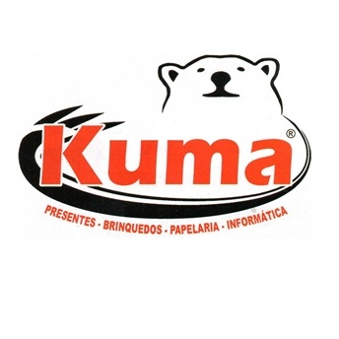
Sugestão de compras:
Loja Kuma Papelaria – a maior papelaria da região!
Rua: Juvêncio de Araújo Figueiredo, nº483 – Perus

